LAPORAN PRAKTIKUM

SOFTWARE QUALITY ASSURANCE

PERTEMUAN 1 DAN 2



Disusun Oleh :

Nama : Melina Cahya Devi

NIM : 125610134

Kelas : SI - 3

Sekolah Tinggi Manajemen Informatika dan Komputer

AKAKOM Yogyakarta

2014

PERTEMUAN 1

Pengujian Logika (Logical Testing)

**Latar Belakang**

Bagan alir program komputer merupakan bagian yang menjelaskan intruksi-intruksi program komputer secara terinci langkah-langkah dari proses program.

Unit program merupakan bagian dari kode yang dipanggil dari luar unit dan yang dapat meminta unit program lain. Unit program dapat berupa fungsi, prosedur, method atau class.

Pengujian alur logika program dilakukan untuk menguji apakah secara logika solusi yang divisualisasikan dalam bentuk diagram allir program telah sesuai dengan yang di harapan.

**Pembahasan**

1. Bagan Alir mencari akar persamaan kuadrat menggunakan rumus ABC
2. Merupakan penginialisasian nilai X1 dan X2 adalah 0
3. Kemudian akan membaca nilai-nilai yang ada di variable A B dan C
4. Menghitung variable dengan cara nilai B2 – 4*A*C

Disini terjadi beberapa kemungkinan dari hasil yang kita dapat, yaitu:

1. Jika hasil adalah lebih dari 0 maka akan menghitung dengan rumus yang ada di langkah 5
2. hitung X12=(b2+)/2*a , setelah itu menjalankan langkah 10
3. Jika hasil adalah 0 maka akan menghitung dengan rumus yang ada di langkah 7
4. hitung X1= X2 = -b2/2*a , setelah itu menjalankan langkah 10
5. Jika hasil adalah kurang dari 0 maka akan menghitung dengan rumus yang ada di langkah 9
6. hitung X12=(b2+)/2*a , setelah itu menjalankan langkah 10
7. cetak X1 dan X2
8. Bagan Alir untuk mencari status kerja seseorang menurut batas kerja dan umur
9. Merupakan penginialisasian status adalah 0, batas kerja sama dengan 30, batas usia sama dengan 60 dan usia masa kerja sama dengan 0
10. Kemudian akan membaca nilai- nilai yang ada di variable TMT(tanggal pegawai masuk menjadi pegawai) dan tanggal lahir
11. Menghitung Tahun Sekarang – Tanggal Lahir maka akan menghaslkan Usia, kemudian menghitung Tanggal Sekarang – TMT maka akan menghasilkan Masa Kerja

Disini terdapat kondisi jika usia lebih kecil atau sama dengan batas usia dan masa kerja lebih kecil atau sama dengan batas kerja:

1. Jika hasilnya True maka akan menjalankan langkah 5
2. Status yang dihasilan adalah Aktif kemudian menjalankan langkah 8
3. Jika hasilnya False maka akan menjalankan langkah 7
4. Status yang dihasilkan adalah Pensiun kemudian akan menjalankan langkah 8
5. Status yang dihasilkan selesai

**Tugas dan Pembahasan**

1. Program mencari akar persamaan kuadrat menggunakan rumus ABC

import java.util.Scanner;

Merupakan code untuk menggunakan fungsi Scanner di java

public class Tugas1 {

Merupakan code untuk pendelarasian class dengan nama Tugas1

public static void main(String args[]){

Scanner masuk=new Scanner(System.in);

Merupakan code untuk mendeklarasikan Scanner di java

int A, B, C, D;

double X, X1, X2, Xa, Xb, I;

Merupakan code untuk mendeklarasikan variable A, B, C dan D dengan type integer, variable X, X1, X2, X3, Xa, Xb dan I dengan type double

System.out.println("Perhitungan mencari akar persamaan kuadrat menggunakan rumus ABC");

Merupakan code untuk menampilkan hasil keluaran yang ada di dalam tanda petik apa adanya, prinln berfungsi seperti enter

System.out.print("A: ");

A = masuk.nextInt();

System.out.print("B: ");

B = masuk.nextInt();

System.out.print("C: ");

C = masuk.nextInt();

Merupakan code untuk menampilkan hasil keluaran yang ada di dalam tanda petik apa adanya dan code untuk meminta masukan dari keyboard

D = (B*B)-(2*A*C);

Merupakan code untuk menghitung D dengan memanggil nilai sesuai dengan yang telah kita masukkan tadi di variable A, B dan C

System.out.println("Deskriminan = "+D);

System.out.println("Hasil Akar");

Merupakan code untuk menampilkan hasil keluaran yang ada di dalam tanda petik apa adanya, +D akan menampilkan nilai di variable D

if(D>0) {

X1 =(-B+(Math.sqrt(D))/(2*A));

X2 =(-B-(Math.sqrt(D))/(2*A));

System.out.println("X1 = "+X1);

System.out.println("X2 = "+X2);

}

Merupakan sebuah perulangan dengan menggunakan if else if, jika hasil D kurang dari > maka mengerjakan rumus yang ada di if yaitu rumus untuk menghitung X1 dan X2 dan terdapat pula code untuk menampilkan keluaran dari variable X1 dan X2

else if (D == 0) {

X= -B/(2*A);

System.out.println("X1 = X2 = "+X);

}

Merupakan sebuah perulangan dengan menggunakan if else if, jika hasil D sama dengan 0 maka mengerjakan rumus yang ada di else if yaitu rumus untuk menghitung X dan terdapat pula code untuk menampilkan keluaran dari variable X

else{

Xa = (-B+(Math.sqrt(-D)))/(2*A);

Xb = (-B-(Math.sqrt(-D)))/(2*A);

I = Xa*Xb;

System.out.println("Akar Imajiner : "+I); }}}

Merupakan sebuah perulangan dengan menggunakan if else if, jika hasil D tidak termasuk di if dan else if maka mengerjakan rumus yang ada di else yaitu rumus untuk menghitung Xa dan Xb dan rumus menghitung akar imajiner dan terdapat pula code untuk menampilkan keluaran dari variable I.

Output:

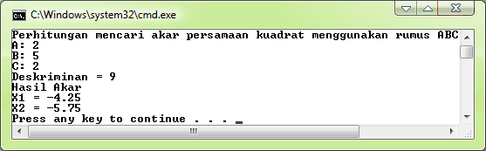

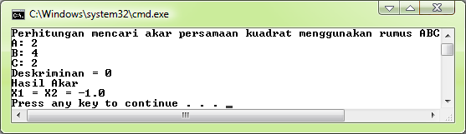

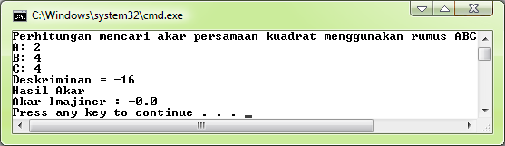

1. Program mencari status kerja seseorang menurut batas kerja dan umur

import java.util.Scanner;

Merupakan code untuk menggunakan fungsi Scanner di java

public class Tugas1a {

public static void main(String args[]){

Merupakan code untuk pendelarasian class dengan nama Tugas1a

Scanner masuk=new Scanner(System.in);

int bts_kerja=30, bts_usia=60, u, m;

Merupakan code untuk pendelarasian variable bts_kerja=30, bts_usia=60, u dan m

System.out.println("Perhitungan mencari status kerja seseorang menurut batas kerja dan umur");

System.out.print("Masukkan Usia Anda: ");

u = masuk.nextInt();

System.out.print("Masukkan Masa karja Anda: ");

m = masuk.nextInt();

Merupakan code untuk menampilkan hasil keluaran yang ada di dalam tanda petik apa adanya dan code untuk meminta masukan dari keyboard

if(u<=bts_usia && m<=bts_kerja) {

System.out.println("Status Anda Aktif");

}

else{

System.out.println("Status Anda Pensiun");

}}}

Merupakan sebuah perulangan dengan menggunakan if else, jika hasil u lebih kecil atau sama dengan bts_usia dan m lebih kecil atau sama dengan bts_kerja maka keluaran di dalam if lah yang akan di kerjakan tetapi jika hasil tidak memenuhi maka yang akan di kerjakan keluaran yang ada di else.

Output:

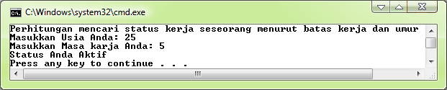

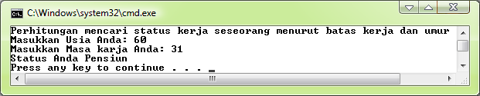

**Kesimpulan**

Pengujian logika merupakan sebuah pengujian terhadap program yang di jabarkan dalam suatu bentuk diagram alir untuk mengetahui apakah program telah sesuai dengan yang kita inginkan atau belum. Bagan alir program merupakan salah satu cara untuk menguji program melalui langkah-langkah dari proses suatu program.Unit program merupakan bagian dari sebuah kode yang menerapkan fungsi tingkat rendah.

**Listing**

Terlampir

PERTEMUAN 2

Pengujian Alir Kendali (Kontrol Flow Testing)

**Latar Belakang**

Uji aliran control ( control flow testing) adalah suatu jenis pengujian struktural, yang dilakukan oleh pemrograman terhadap pogram yang telah mereka tulis. Konsep ini biasanya diterapkan pada unit-unit kecil dari suatu program seperti fungsi atau method.

**Pembahasan dan Listing**

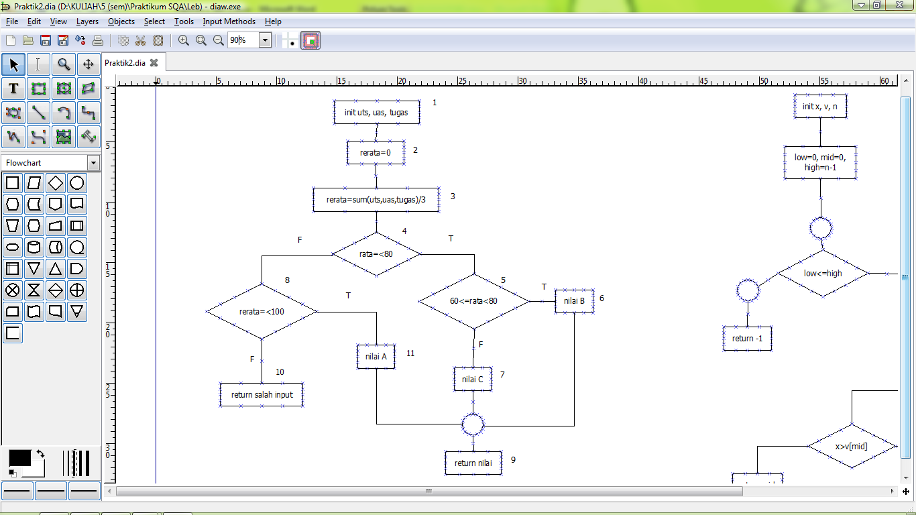CFG dari menghitung nilai akhir

Menentukan jalur entry dan exit yang memenuhi kriteria

1. Inisialisasi nilai variable UTS, UAS dan Tugas
2. Pemberian nilai awal untuk variable Rerata = 0
3. Rumus untuk mendapatkan nilai dari variable Rerata yaitu sum(uts,uas,tugas)/3
4. Apakah Rerata<=80 bila jawabannya T ke langkah 5, bila F ke langkah 8
5. Apakah 60<=rerata<80 bila jawabannya T ke langkah 6, bila F ke langkah 7
6. Rerata yang dihasilkan nilai B kemudian ke langkah 9
7. Rerata yang dihasilkan nilai C kemudian ke langkah 9
8. Apakah Rerata =< 100 bila jawabannya T ke langkah 11, bila F ke langkah 10
9. Return nilai
10. Return salah input
11. Rerata yang dihasilkan nilai A kemudian ke langkah 9

**Tugas dan Pembahasan**

Jalur Independen (independent paths)

Path 1 1 – 2 – 3 – 4(T) – 5(T) – 6 – 9

Path 2 1 – 2 – 3 – 4(T) – 5(F) – 7 – 9

Path 3 1 – 2 – 3 – 4(F) – 8(T) – 11 – 9

Path 4 1 – 2 – 3 – 4(F) – 8(F) – 10

Uji melewati seluruh jalur

import java.util.Scanner;

public class Tugas2 {

Merupakan code untuk menggunakan fungsi Scanner di java dan code untuk pendelarasian class dengan nama Tugas2

public static void main(String args[]){

Scanner masuk=new Scanner(System.in);

int uts, uas, tugas, rerata=0;

Merupakan code untuk pendelarasian variable uts, uas, tugas dan rerata yang nilai awalnya ditentukan sebagai 0

System.out.print("Nilai UTS: ");

uts = masuk.nextInt();

System.out.print("Nilai UAS: ");

uas = masuk.nextInt();

System.out.print("Nilai Tugas: ");

tugas = masuk.nextInt();

Merupakan code untuk menampilkan hasil keluaran yang ada di dalam tanda petik apa adanya dan code untuk meminta masukan dari keyboard

rerata = ((uts + uas + tugas)/3);

System.out.println("Nilai Akhir: "+rerata);

Merupakan code untuk menghitung nilai rerata yaitu dengan cara nilai uts, uas dan tugas di tamahkan kemudian dibagi 3. Code berikutnya merupakan code untuk menampilkan hasil rerata.

if(rerata>=80){

if (rerata<=100)

System.out.println("NILAI A");

else

System.out.println("Return Salah Input");

}

Merupakan sebuah perulangan dengan menggunakan if else, jika hasil rerata lebih kecil atau sama dengan 80 maka akan di cek kembali dam kondisi if yang ada di dalam if yaitu apakah nilai rerata kurang dari samadengan 100 jika iya akan mengeluarkan statmen Nilai A jika tidak maka akam menjalankan else dan mengeluarkan statmen yang ada di dalamnya.

else if (rerata < 80 && rerata >= 60)

System.out.println("NILAI B");

else

System.out.println("NILAI C");}}

Merupakan sebuah perulangan dengan menggunakan if else, jika hasil rerata lebih kecil dari 80 dan rerata kurang dari samadengan 60 maka akan menjalankan statmen yang ada di else if jika tidak maka akan menjalankan else dan menjalankan statmenya.

Output:

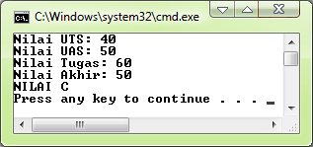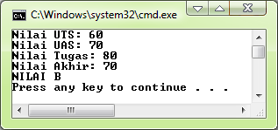Path 1 Path 2

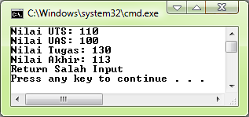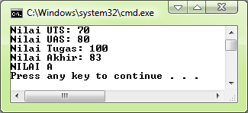Path 3 Path 4

Membuat deskripsi pengujian kasus

Path 1

1. Inisialisasi nilai variable UTS, UAS dan Tugas
2. Pemberian nilai awal untuk variable Rerata = 0
3. Rumus untuk mendapatkan nilai dari variable Rerata yaitu sum(uts,uas,tugas)/3
4. Cek apakah Rerata<=80 bila jawabannya T ke langkah 5
5. Cek apakah 60<=rerata<80 bila jawabannya T ke langkah 6
6. Rerata yang dihasilkan nilai B kemudian ke langkah 9
7. Return nilai

Path 2

1. Inisialisasi nilai variable UTS, UAS dan Tugas
2. Pemberian nilai awal untuk variable Rerata = 0
3. Rumus untuk mendapatkan nilai dari variable Rerata yaitu sum(uts,uas,tugas)/3
4. Cek apakah Rerata<=80 bila jawabannya T ke langkah 5
5. Cek apakah 60<=rerata<80 bila jawabannya F ke langkah 7
6. Rerata yang dihasilkan nilai C kemudian ke langkah 9
7. Return nilai

Path 3

1. Inisialisasi nilai variable UTS, UAS dan Tugas
2. Pemberian nilai awal untuk variable Rerata = 0
3. Rumus untuk mendapatkan nilai dari variable Rerata yaitu sum(uts,uas,tugas)/3
4. Cek apakah Rerata<=80 bila jawabannya F ke langkah 8
5. Cek apakah Rerata =< 100 bila jawabannya T ke langkah 11
6. Rerata yang dihasilkan nilai A kemudian ke langkah 9
7. Return nilai

Path 4

1. Inisialisasi nilai variable UTS, UAS dan Tugas
2. Pemberian nilai awal untuk variable Rerata = 0
3. Rumus untuk mendapatkan nilai dari variable Rerata yaitu sum(uts,uas,tugas)/3
4. Cek apakah Rerata<=80 bila jawabannya F ke langkah 8
5. Cek apakah Rerata =< 100 bila jawabannya F ke langkah 10
6. Return salah input

**Kesimpulan**

Uji Aliran Kontrol adalah suatu jenis pengujian struktural, diterapkan pada unit-unit kecil dari suatu program seperti fungsi atau method. Terdapat dua jenis pernyataan dasar unit program yaitu Pernyataan Penugasan yaitu pernyataan yang secara eksplisit dinyatakan dengan menggunakan symbol “=” dan Pernyataan Kondisional seperti if(), for() loop, while() loop dan go to.